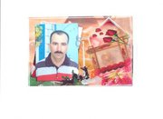
Ouesleti Moez
Téléphone mobile : +21622651233
Téléphone : +21679320190
Messagerie : 2009moezf@live.com

Ouesleti Moez , agé de 41 ans , né le 12/01/1970
Adresse : 4 rue d’alger cité jardins Fouchana 2082 Tunis Tunisie
Niveau 5éme années secondaire (en Tunisie)
CAP électricité bâtiment
Électricien en bâtiment avec 20ans d’expérience
8 ans électricien , 10 ans chef d’équipe , 2 ans conducteur de travaux
BTP et formation en courant faible chez COMELIT et chez URMET

